La poule
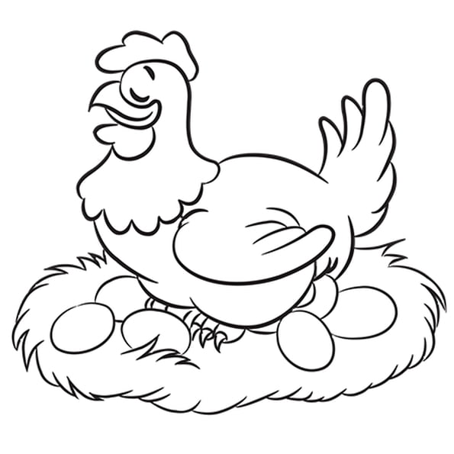

1, 2, 3 4, 5, 6 7, 8, 9
Moi je compte jusqu'à neuf
Avant de pondre mon œuf.
1, 2, 3 4, 5, 6
Si je compte jusqu'à six,
Mon œuf est en pain d'épices
1, 2, 3
Si je compte jusqu'à trois,
Mon œuf est en chocolat


